
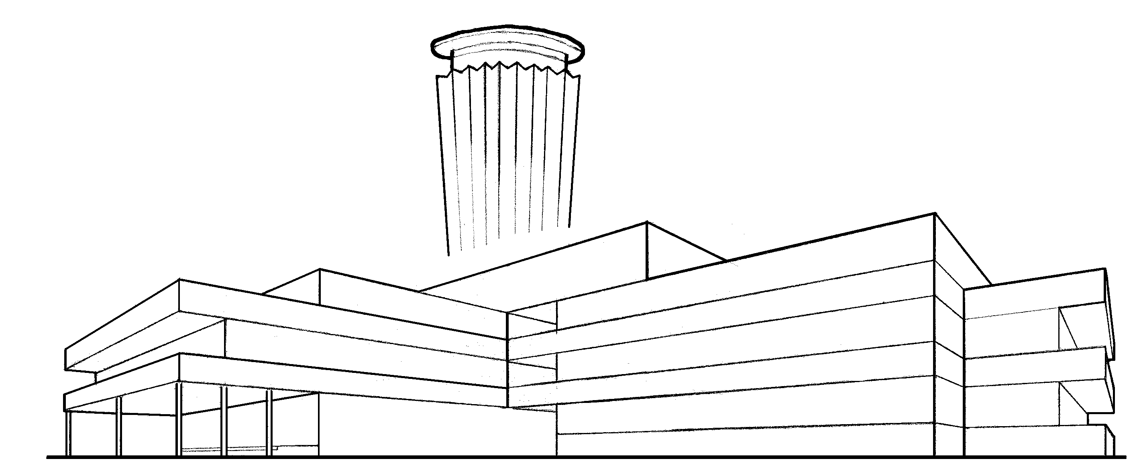

TISZAÚJVÁROS VÁROS ÖNKORMÁNYZATA JEGYZŐJÉTŐL
 3581 Tiszaújváros, Bethlen Gábor út 7.
 49 / 548-014
 49 / 548-011
Honlap: www.tiszaujvaros.hu E-mail: phivatal@tujvaros.hu Magyar Közigazgatási Minőség Díj 2005

Hatósági bizonyítvány kiállítására irányuló
K É R E L E M
a mezőgazdasági termelők által üzemeltetett gépjárművek útdíj fizetése alóli mentesülésének részletes szabályairól szóló 243/2013 (VI.30.) Korm. rendelet alapján
Illetékmentes!
- Kérelmező adatai
Kérelmező neve (családi név és utónév) vagy megnevezése:
………………………………………………………………………………………………………………………
………………………………………………………………………………………………………………………

Kérelmező lakcíme vagy székhelyének címe:
Irányítószám: ……………………………...……………………………………………………………..………..
Település: ………………………………………………………………………………………….………………
Közterület neve és jellege vagy helyrajzi szám: ……………….………………………………………………
……………………………………………………………………………………………………………….………
Házszám:…………….……….Emelet:................................................Ajtó:……….………………………….

Kérelmező belföldi értesítési (posta) címe:
Irányítószám: ……………………………………………………………...……………………………..………..
Település: ………………………………………………………………………………………….………………
Közterület neve és jellege vagy helyrajzi szám vagy postafiók: …………..…………………………………
……………………………………………………………………………………………………………….………
Házszám:………….……….Emelet:...............................................Ajtó:………..…………………………….

Kérelmező használatában álló termőföld, tanya vagy telephely címe:
1.
Irányítószám: ………...…………………………………………………………………………………..………..
Település: ………………………………………………………………………………………….………………
Közterület neve és jellege vagy helyrajzi szám: ………………………………………………….……………
……………………………………………………………………………………………………………….………
Házszám:……………………..Emelet:...........................................Ajtó:………..…………………………….
2.
Irányítószám: ………...…………………………………………………………………………………..………..
Település: ………………………………………………………………………………………….………………
Közterület neve és jellege vagy helyrajzi szám: ………………………………………………….……………
……………………………………………………………………………………………………………….………
Házszám:……………………..Emelet:...........................................Ajtó:………..…………………………….
3.
Irányítószám: ………...…………………………………………………………………………………..………..
Település: ………………………………………………………………………………………….………………
Közterület neve és jellege vagy helyrajzi szám: ………………………………………………….……………
……………………………………………………………………………………………………………….………
Házszám:……………………..Emelet:...........................................Ajtó:………..…………………………….
4.
Irányítószám: ………...…………………………………………………………………………………..………..
Település: ………………………………………………………………………………………….………………
Közterület neve és jellege vagy helyrajzi szám: ………………………………………………….……………
……………………………………………………………………………………………………………….………
Házszám:……………………..Emelet:...........................................Ajtó:………..…………………………….

- Terménykör adatok
Terménykör megjelölése, amelyre vonatkozóan a hatósági bizonyítvány kiállítását kéri. (A megfelelő aláhúzandó.)
Zöldségek
Dinnye
Gabonafélék
Olajos magvak
- Gépjármű adatok
A kérelmező által üzemeltett gépjármű(vek) forgalmi rendszám adatai, amely(ek)re vonatkozóan a hatósági bizonyítvány kiállítását kérelmezi:
Forgalmi rendszám Díjkategória Környezetvédelmi besorolás
………………………….. ………………………….. …………………………..
………………………….. ………………………….. …………………………..
………………………….. ………………………….. …………………………..
………………………….. ………………………….. …………………………..
………………………….. ………………………….. …………………………..
………………………….. ………………………….. …………………………..

- Időtartam meghatározása
A kérelemben meghatározott termény betakarításának időszaka (június 15. és december 15. közötti időszak, de maximum 30 nap), amelyre vonatkozóan a hatósági bizonyítvány kiállítását kérelmezi

Kezdő időpont: …… év……………………………….hó …………..nap
Záró Időpont: ….. év……………………………….hó …………..nap
- Nyilatkozat
Nyilatkozom, hogy a 243/2013. (VI. 30.) Korm. rendelet 1. § szerinti mezőgazdasági termelőnek minősülök az alábbiak szerint:

- őstermelő vagy az az egyéni vállalkozó, akinek a legutolsó lezárt évi eredmény kimutatása szerint árbevételének legalább 50%-a az alábbiakban felsorolt, önálló vállalkozók tevékenységi jegyzéke (ÖVTJ) szerinti kódoknak megfelelő mezőgazdasági tevékenységek legalább egyikének főtevékenységként való folytatásából származik

1.a) 011101 Gabonaféle (kivéve: rizs), hüvelyes növény, olajos mag termesztése m.n.s.

1.b) 011201 Rizstermesztés

1.c) 011301 Zöldségféle, dinnye, gyökér-, gumósnövény termesztése m.n.s.

- jogi személy vagy jogi személyiség nélküli gazdasági társaság, egyéb állami gazdálkodó szerv, egyéni cég, szövetkezet, egyesülés, amely a legutolsó lezárt évi beszámolója vagy az egyszerűsített éves beszámolója szerinti konszolidált nettó árbevételének legalább 50%-a az alábbiakban felsorolt, Gazdasági Tevékenységek Egységes Ágazati Osztályozási Rendszere (TEÁOR) szerinti kódoknak megfelelő mezőgazdasági tevékenységek legalább egyikének főtevékenységként való folytatásából származik

2.a) 0111 Gabonaféle (kivéve: rizs), hüvelyes növény, olajos mag termesztése

2.b) 0112 Rizstermesztés

2.c) 0113 Zöldségféle, dinnye, gyökér-, gumósnövény termesztése

- szövetkezet vagy korlátolt felelősségű társaság, amelyet az agrárpolitikáért felelős miniszter külön jogszabály alapján termelői csoportként vagy termelői szervezetként elismert és az alábbiakban meghatározott (ÖVTJ vagy TEÁOR szerinti) tevékenységet végzi.

3.a) 011101 Gabonaféle (kivéve: rizs), hüvelyes növény, olajos mag termesztése m.n.s.

3.b) 011201 Rizstermesztés

3.c) 011301 Zöldségféle, dinnye, gyökér-, gumósnövény termesztése m.n.s.

3.d) 0111 Gabonaféle (kivéve: rizs), hüvelyes növény, olajos mag termesztése

3.e) 0112 Rizstermesztés

3.f) 0113 Zöldségféle, dinnye, gyökér-, gumósnövény termesztése

Kérelmezem a megadott adatok és a 243/2013 (VI. 30.) Korm. rendelet 2.§-a alapján a díjmentes viszonylati jegy váltására jogosító hatósági bizonyítvány kiállítását.
Kijelentem, hogy a kérelemben megadott adatok a valóságnak megfelelnek.
Tudomásul veszem, hogy a kérelemben megadott adatok valódiságáért felelősséggel tartozom.
A kérelemben meghatározott adatokban történő változás esetén a változást annak bekövetkeztétől számított 15 napon belül bejelentem.
Kelt: ………………………………………, ……. év ………………………………hó ……………nap

……………………………………………………….
a kérelmező saját kezű vagy cégszerű aláírása
A kérelem benyújtásához bemutatandó dokumentumok
- Személyigazolvány, lakcímkártya;
- Forgalmi engedély;
- Jogi személy vagy jogi személyiség nélküli gazdasági társaság, egyéb állami gazdálkodó szerv, egyéni cég, szövetkezet, egyesülés esetén a létesítő okirat, cégkivonat vagy nyilvántartásba vételt tanúsító okirat és képviseleti jog igazolása;
- Őstermelői igazolvány;

